Ortsamt Borgfeld |  |  | Freie  Hansestadt  Bremen  Ortsamtsleiter
Ortsamt Borgfeld, Borgfelder Landstr. 21, 28357 Bremen  Ausschuss für Bildung, Soziales, Sport und Kultur  Beirat, Ausschuss I, … |  |  | Jürgen Linke, OAL  Eileen Paries  Tel.: 0421/361-3087/3090  Fax: 0421/361-15887  E-mail  Office@oaborgfeld.bremen.de  Datum und Zeichen  Ihres Schreibens  Mein Zeichen  (bitte bei Antworten angeben)  Bremen, den 6. März 2013

Betr. Sitzung des Ausschusses für Bildung, Soziales, Sport und Kultur

Sehr geehrte Damen und Herren,
zur nächsten Sitzung des Ausschusses lade ich herzlich ein:
Mittwoch, 10.04.2013, 19:30 Uhr, im Ortsamt Borgfeld, Katrepeler Landstraße 21.
TO:
- Genehmigung der Tagesordnung
- …
Mit freundlichen Grüßen
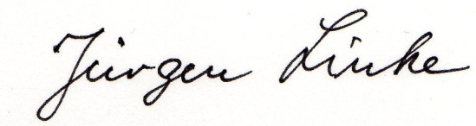
Ortsamtsleiter

